**臺北市萬華區東園國民小學位置圖及交通資訊**

1.本校位置圖 地址：臺北市萬華區東園街195號

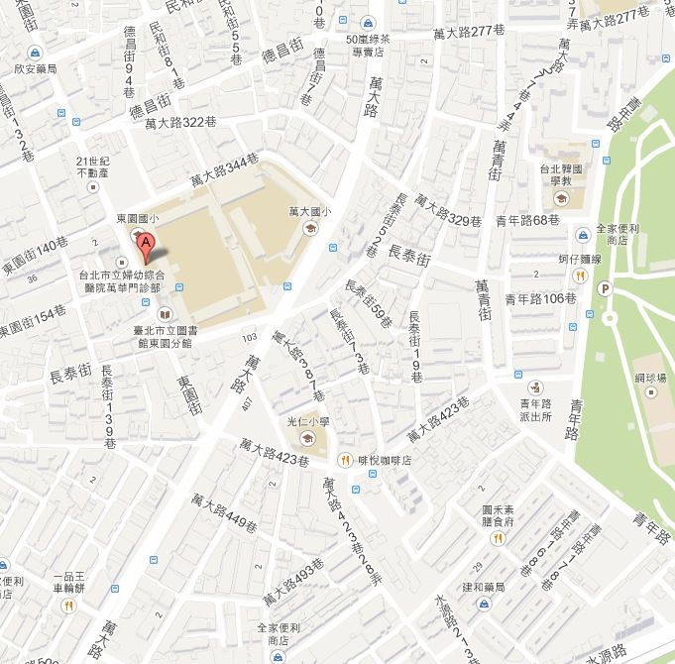

2.交通資訊

(1)搭乘捷運：

＜捷運龍山寺站＞轉乘公車 49、62、601、985、藍28往東園方向。

(2)搭乘公車：

＜萬大國小站＞[49](javascript:showBus('49'))、[62、](javascript:showBus('62'))[202、](javascript:showBus('202'))[202(區間)、](javascript:showBus('202(區間)'))[204、](javascript:showBus('204'))[204(區間)、](javascript:showBus('204(區間)'))[205](javascript:showBus('205'))、212(直行)、[260](javascript:showBus('260'))、[307、](javascript:showBus('307'))[601、](javascript:showBus('601'))[628](javascript:showBus('628'))、[673。](javascript:showBus('673'))

＜東園國小站＞欣欣客運：藍28。

＜果菜市場站＞12、201、630。

(3)學校停車場不對外開放，請多搭乘交通大眾運輸，歡迎來電詢問路線。